2026年9月工作报告
  - 导航与设备操作拓展 工位视觉程序交付
  - 2026年9月

一 工作概况
本月完成已知场景下的短距离导航仿真和离心机接触按键流程，固化孵育箱双循环，并形成工位视觉程序离线交付包。

二 重点工作进展
9月1日至4日 固化孵育箱放入、取回与关门锁定双循环，归档演示和验收资料。
9月8日至10日 完成步态策略离线导出及一致性核验，接入雷达定位与路径规划，验证短距离到站和越界目标拒绝。
9月11日至16日 接入官方步态并完善持续驻足检查，验证导航场景与孵育箱兼容，开展基于视觉位置修正的把手离线规划。
9月17日 封装工位视觉Windows离线包，增加配置校验、自检与部署说明，验证不同尺寸样例和中文路径运行。
9月20日至22日 建立离心机联动模型，修复接触事件接口，完成按钮操作流程验证。
9月23日 建立双料盒场景，调整夹持位置与参数；左手完成试抬、保持和放回。

三 主要成果
固化孵育箱双循环操作基线；完成短距离导航，建立持续驻足判定机制，能够识别到站后的漂移及反馈失效。
修复离心机接触事件接口，机器人通过按键完成关盖、启动、停转和再次开盖，流程通过独立检查。
Windows离线包与原程序的样例检测输出一致；由单张样例图生成的30帧测试视频，对应30条本机接收记录。

四 后续工作
严格驻足与右手夹持稳定性仍未解决，双料盒入篮尚未完成。下一阶段先验证稳定停车及双盒夹持、释放，再推进导航、视觉对准与设备操作联调；工位视觉程序另需在目标Windows电脑验证摄像头、显示、性能及外部接收端。

技术专题一 导航到站后的持续驻足判定
技术难点 短距离导航已到达工位附近，但身体仍有摆动和偏移。导航到站信号无法反映持续稳定性，不能据此确认后续操作条件。

解决措施
将导航到达与持续驻足设为两个验收阶段。程序接收目标、机器人位姿和带时间戳的状态反馈，初步稳定后开始连续计时，逐次核对位置偏差、姿态、定位有效性及反馈时效。
任一条件失效即终止当轮并记录原因，持续合格才判定通过，通过后继续监督。围绕减速与停止交接开展对比试验，结合到站后的运行记录分析漂移，识别短时位置合格后出现的持续失稳。
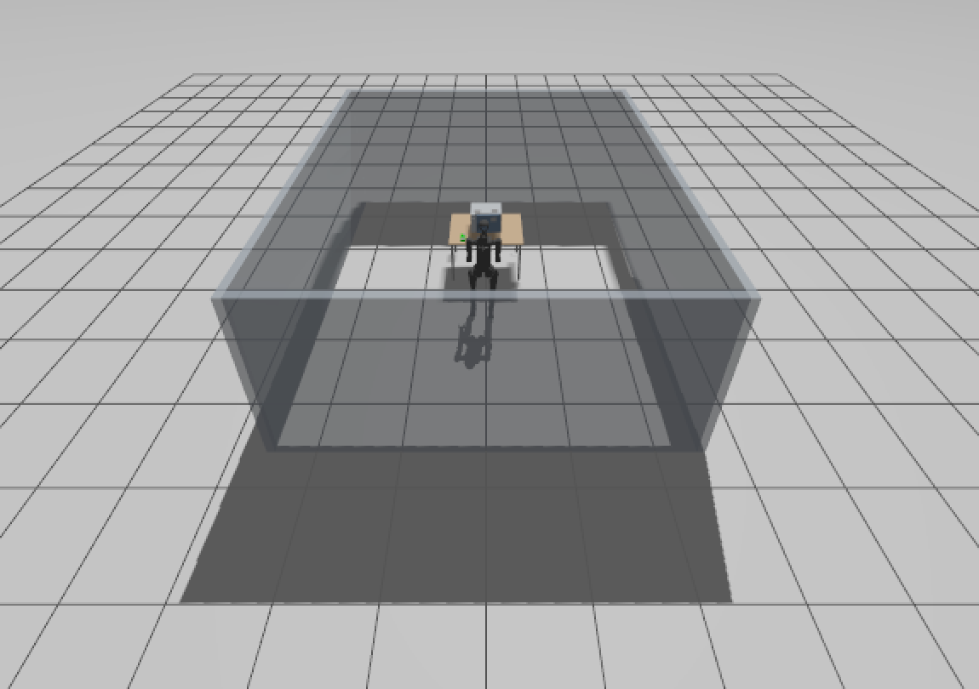
图1 9月15日导航仿真场景：机器人与操作工位位于围墙内。
验证成果 短距离到站及持续驻足判定已完成，能够识别到站后的漂移并记录失败原因。严格驻足仍未通过，导航、视觉对准和设备操作尚未贯通。
依据：9月驻足试验记录与自动导航程序。

技术专题二 离心机接触控制与设备互锁
技术难点 机械手到达按钮表面后设备未响应，原因是接触传感器的话题配置与仿真读取接口不一致，碰撞事件未传入控制程序。

解决措施
修正Gazebo接触传感器的话题配置，将碰撞对象、接触深度和时间信息送入ROS 2控制节点。节点只接受指定指尖与对应按钮的有效接触，并过滤过期反馈，使按压判断与实际接触一致。
有效按压持续成立后仅生成一次事件，松开并稳定后恢复触发资格；设备依据盖子和转子状态执行互锁。执行结束后对照原始接触、事件顺序、转速和设备终态，核验关盖至再开盖的完整流程。
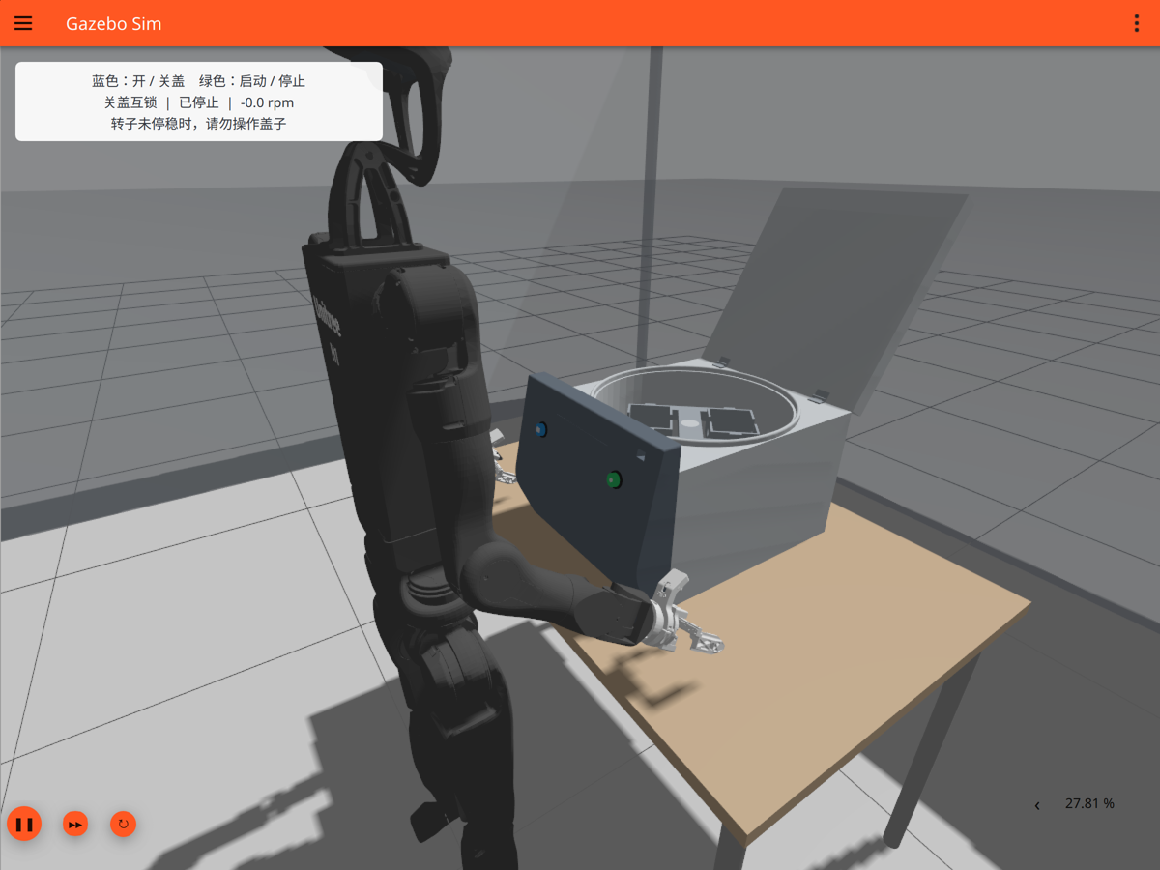
图2 9月22日仿真终态：设备开盖停转、双臂回收；蓝键控制盖子，绿键控制启停。
验证成果 在固定站位仿真中完成按键操作全流程，设备最终开盖停转，双臂撤离。接触事件、防重复触发和设备互锁共同形成了有效的按键控制流程。
依据：9月22日按钮操作报告、封存程序及独立检查记录。

技术专题三 工位视觉离线封装与一致性验证
技术难点 工位检测程序跨电脑部署时，需要同时保证运行环境完整、模型输出一致和识别数据传输可靠，交付验证须覆盖环境配置与数据接口。

解决措施
将原模型、Python运行环境、依赖和启动工具统一封装，保留缩放、推理、检测框筛选及坐标还原流程。程序按类别计数，按设定间隔将帧号、时间、分类数量和总数编码为逐行JSON，经TCP发送。
使用相同输入比较原程序与离线包的检测输出，核对样例视频与接收记录，并检查配置异常、中文路径及自检入口，分别验证计算一致性、通信完整性和部署可用性。
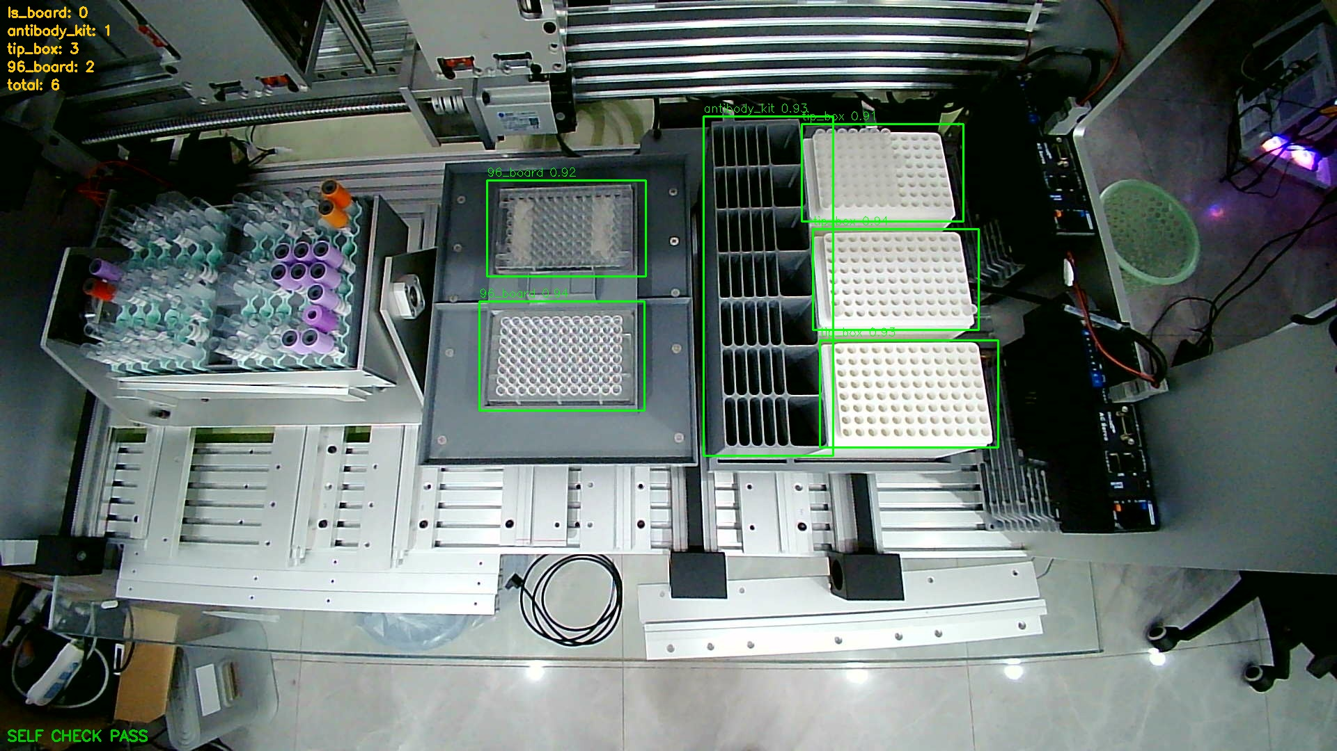
图3 9月17日样例自检输出：绿色框标出检测目标，左上显示分类数量。
验证成果 完成离线包及样例识别、本机通信验证，输出为二维检测与分类计数。测试限Wine兼容环境，尚未完成目标Windows电脑、摄像头和外部上位机验收。
依据：9月17日验证记录、发布清单及检测程序；图片为样例自检输出。

技术路线与核心技术栈
导航、步态与设备控制采用分层集成，工位视觉程序独立交付。
导航路线 仿真雷达 → 已知地图定位 → Nav2路线与速度 → 步态控制 → 到站及驻足检查
设备路线 手臂规划与碰撞检查 → 指尖接触 → 有效按压判断 → 设备互锁 → 终态核验
独立视觉路线 图像或视频 → 目标识别与计数 → 网络上报 → 离线打包 → 一致性与兼容测试

核心技术栈及分工
技术名称 | 功能定位 | 项目应用
ROS 2 / Gazebo  ros_gz | 机器人通信、物理仿真及跨系统消息转换。 | 接通雷达、关节状态、手臂轨迹与按钮事件。
雷达点云处理  Nav2 | 根据雷达测量估计位置，计算路径与移动速度。 | 用于已知围墙定位、目标规划与越界拒绝。
官方步态 / LSTM  NumPy | 利用时序状态生成步态动作，并执行数值推理。 | 集成官方模型，将速度指令转换为腿关节目标。
MoveIt / FCL | 手臂运动学计算和几何碰撞检查工具。 | 计算按钮接近、按压与撤离路线，核查碰撞间距。
YOLO / PyTorch  OpenCV | 分别负责目标识别、模型推理及图像视频处理。 | 使用已有模型完成CPU检测，核对封装前后结果。
TCP / JSON  Python离线包 | 数据传输、结构化消息与随包运行环境。 | 实现分类计数上报、配置校验及离线自检。

关键技术术语
术语 | 含义
点云与二维扫描 | 从空间测量点提取平面距离信息，用于定位与障碍表示。
位姿与TF | 位姿包含位置和朝向；TF将不同坐标系中的数据统一换算。
步态时序状态 | LSTM保留近期运动信息，结合当前观测连续生成关节目标。
持续驻足 | 连续核验到站后的位移、姿态及反馈有效性，判断稳定性。
接触防抖与互锁 | 防抖限制重复触发；互锁依据设备状态允许或拒绝动作。
二维检测与三维定位 | 二维检测提供类别与像素范围；三维定位还需深度或几何约束。
本机回环测试 | 在同一电脑核验数据收发，检查软件通信完整性。
离线包与Wine | 离线包自带依赖；Wine在Linux上兼容运行Windows程序。

技术实施说明 导航分层集成 接触控制与视觉交付

导航系统 分层接口与模型部署
在Ubuntu与ROS 2 Jazzy环境中，将官方Nav2二进制包本地解包至runtime_dependencies，并接入已有Unitree官方步态模型，完成部署接口适配，未开展模型重新训练。雷达定位提供地图位姿，Nav2负责路径规划和速度输出，独立步态层通过NumPy运行循环网络，将速度指令转为腿部关节目标。本月重点修复点云与坐标变换回调阻塞、统一模型观测和关节顺序，并处理到站后的循环状态连续性。验证采用Gazebo及真值辅助里程计；短距离到站已通过，严格持续驻足仍未通过。

离心机操作 几何规划与物理反馈
模型来自本地交付的STL资产，经单位和轴向统一后接入仿真，场景使用独立安装目录构建。MoveIt提供机器人运动学，SciPy求解指尖目标，FCL检查轨迹碰撞；执行端只发送手臂轨迹，由Gazebo原始接触经ros_gz桥接触发按钮。本月修正接触话题配置，增加指定接触对过滤、持续接触确认及盖子与转子互锁，形成动作与设备反馈闭环。成果限于固定站位仿真，尚未与导航到站串联。

工位视觉 私有运行环境与独立通信
独立工程位于/home/liu/vision/station，沿用既有YOLOv5源码和模型，采用Python官方Windows嵌入式运行时、PyTorch CPU及OpenCV。本月按Windows平台解析依赖，封装离线运行环境，配置统一启动、自检和TCP接口，降低目标机环境差异的影响。原权重的初始训练与下载记录未留存，交付清单保留所用依赖和模型摘要。程序发送图像检测的类别计数，不提供三维抓取位姿，也未接入H1任务链。包内Windows程序已在Wine兼容环境完成样例一致性与本机通信验证，目标Windows设备及现场输入仍待验证。

机器人工作空间
下文WS表示机器人工作空间；每个机器人运行终端先加载系统ROS环境与工程环境，导航另行加载后页的本地Nav2依赖。视觉程序使用包内解释器，与该ROS环境独立。
cd /home/liu/h1_moveit
WS="$PWD/h1_2_ros2_ws_claude_2026-07-30/h1_2_ros2_ws"
source /opt/ros/jazzy/setup.bash
source "$WS/install/setup.bash"
导航依赖来源 本地前缀与加载方式
9月11日步态导航记录 模型部署与驻足边界
9月22日按钮操作记录 接触修复与闭环核验
视觉离线包构建依据 软件来源与目标环境
9月17日视觉验证记录 兼容环境与待验范围

技术实施一 导航来源 环境与雷达定位

来源与部署准备
9月8日先补齐导航依赖。本机原有ROS 2环境缺少Nav2，在不修改系统安装的条件下，将官方Jazzy软件包及依赖解包到工作空间的runtime_dependencies目录，并保留原始安装包和摘要校验文件。定位阶段先形成最小依赖闭包，随后增加路径规划模块。9月9日对旧步态完成NumPy及TorchScript导出与离线一致性核验；该项仅解决模型格式和计算接口，不代表腿部部署完成。9月11日接入本机已有的Unitree官方motion.pt及其参数合同，按官方观测、关节顺序、默认角和控制周期移植，完成官方模型的部署集成。
工作空间WS及ROS环境见前页；导航代码位于src/h1_2_navigation。本地Nav2依赖须额外叠加。官方源码获取命令来自上游安装说明，本机原始获取方式未留存。
cd "$WS"
source runtime_dependencies/nav2_jazzy_1.3.12/setup.bash
source install/setup.bash
# 以下为上游文档的源码获取方式：
git clone https://github.com/unitreerobotics/unitree_rl_gym.git
Unitree官方源码入口 来源性质：本地上游文档
已用模型：/home/liu/robot/gym_sim/unitree_rl_gym-main/deploy/pre_train/h1_2/motion.pt。

雷达定位算法与时序处理
定位输入为仿真Mid-360点云及对应时刻的坐标变换。先将点云转换到机器人参考系，剔除非有限值、过近或过远点和不在导航高度范围内的点；再按平面方位角分箱，每箱保留最近距离，生成导航可用的二维扫描。方墙匹配依据已有位姿选择接近已知墙面的候选点，以点到方形边界的距离构造鲁棒均方误差，削弱离群点影响，并从粗到细搜索平移和朝向。只有点数、内点比例、误差和可见墙面数量共同合格才发布有效定位。针对点云回调等待TF而阻塞TF接收的问题，改用双线程执行器并保留原始时间戳查询，恢复连续扫描输出。

固定阶段运行入口
在已加载环境、已有固定Gazebo场景及点云/TF的条件下，以下为README提供的入口；两项属于不同验证阶段，不能重复启动同一组节点。
# 固定定位：
ros2 launch h1_2_navigation mid360_nav2_localization.launch.py
# 仅规划验证（另一次场景）：
ros2 launch h1_2_navigation mid360_nav2_planner.launch.py
接入动态里程计时须关闭临时固定TF，避免重复发布。

技术实施二 路径 步态与持续驻足

路径规划与控制接口
导航层在静态地图、雷达障碍和膨胀区域叠加的代价地图上使用NavFn的A*规划路线，以机器人占地轮廓约束通行范围；墙外目标被拒绝，不能通过放宽墙体或未知区域规则取得成功。路径跟踪使用受调节纯追踪控制器，根据前方路径点生成移动和转向速度，并受接近目标、曲率及碰撞预测条件约束。Nav2输出的是速度意图，双足动作由独立步态层生成。固定阶段验证过AMCL，后续组合启动由方墙匹配发布地图到里程计的变换，并关闭AMCL重复广播；仿真里程计仍借助Gazebo真值，因此完成范围是已知场景集成。

循环步态推理及到站处理
部署后的官方步态使用纯NumPy计算LSTM，无需在ROS运行进程中加载PyTorch。每个控制周期汇集身体角速度、重力方向、期望速度、腿关节位置与速度、上一动作和步态相位，组成47维观测；循环网络保留隐藏状态并输出12维腿部动作。动作按官方比例叠加默认关节角，再做关节限位检查，形成位置目标。输入端另设状态就绪、命令时效、速度和加速度限制。到站零命令仍运行循环步态，进入保持状态时只重置一次LSTM记忆，保留相位、上一动作和执行器连续性；位置与速度反馈只修正受限的步态速度输入，不直接改写模型动作。

官方步态组合运行入口
以下摘自项目README，需加载前页环境、完整模型与已构建包，并使用全新Gazebo场景及证据目录。该入口用于仿真运动验证。
ros2 launch h1_2_navigation incubator_navigation_gazebo.launch.py \
locomotion_profile:=unitree_h12 \
movement_authorized:=true upright_assistance:=false \
auto_navigate:=true
文档复现入口；需另建场景和证据目录，不能与既有场景并行启动。

分层验收与剩余难点
验收顺序为运行健康检查、路径可行性检查、导航到站和持续驻足。导航返回成功后，还要连续检查定位有效性、真实位置误差、身体姿态、速度和双脚支撑；短暂稳定样本达标后才进入长时间保持，任一样本超限或状态过期均判失败。9月11日完成0.15米短距离单目标到站，但后续保持过程出现超过8厘米的偏移，严格连续驻足未通过。本月未完成导航到站后衔接设备操作，也未形成实体机器人导航验收结论。

技术实施三 离心机建模 规划与触点识别

模型来源与场景建立
离心机几何来自用户本地交付目录中的STL文件，该批资产的外部下载地址未留存。9月20日将原文件逐字节复制到机器人描述包，按尺寸判断毫米单位并转换到米，同时统一CAD轴向与仿真坐标，放置到工作台上。随后补充盖子关节、转子、按钮碰撞体和设备状态接口。9月22日使用独立安装目录构建本次场景，避免覆盖既有工作空间运行版本；执行前核验受保护文件、规划结果、回归检查和单一场景条件，保存当次源码快照及启动命令。

按钮接近与按压轨迹求解
规划输入包括机器人URDF/SRDF、初始关节位置、设备装配几何、按钮表面位置与外法线。程序读取指尖网格，选取朝向按钮的实际表面点作为接触目标，避免只按手腕中心计算。基于MoveIt前向运动学，以指尖位置误差、手腕朝向误差和偏离初始解的惩罚构造残差，用有界最小二乘求解关节角，并在关节极限内保留余量。规划先形成离开身体的中间点，再接近按钮，沿法线逐步推进；对离散轨迹样本执行FCL碰撞与间距检查。除既有结构接触豁免外，仅新增目标指尖与指定按钮的接触豁免，其他非豁免部件维持至少5毫米间距约束，左右两臂均合格才输出可执行计划。

离线规划入口
以下为9月22日冻结脚本的复现模板。需先展开同一配置的URDF并提供新输出文件；尖括号项为本次输入，不能原样执行。
PRESS="$WS/src/h1_2_moveit_config/scripts"
/usr/bin/python3 "$PRESS/centrifuge_press_plan.py" \
--root "$WS" --urdf "<展开URDF绝对路径>" \
--output "<不存在的新规划JSON路径>" \
--passive-state "<本次被动关节状态JSON>"
passive-state为可选参数；是否提供应与对应实验的状态测量一致。

接触确认与按钮事件
执行端只发送双臂轨迹，按钮动作由Gazebo物理接触传感器产生。原先指尖碰到按钮却没有响应，排查发现接触话题配置与当前Gazebo插件不一致；修正为contact内部topic并确认发布链路后，由ros_gz桥接原始Contacts进入ROS。过滤器核对碰撞体名称，只接受指定指尖与对应按钮的接触，并检查接触深度、时间单调性和消息新鲜度。有效接触持续40毫秒才触发一次动作，释放150毫秒后重新允许下一次触发，从而抑制接触抖动造成的重复开关；按钮事件同时写入仿真时间及来源，供结果复核。

技术实施四 设备互锁 执行入口与结果核验

设备状态闭环与故障处理
设备控制采用状态互锁：只有盖子关闭并稳定、转子停止且控制命令有效时才允许启动；转子运行或制动期间拒绝开盖，命令失效或盖子状态异常则撤销运行状态。任务执行并非按固定延时连续发令，而是先确认准备开盖完成，再依次等待关盖到位、启动稳定、规定运行时长、停转条件和最终开盖反馈。程序将实际按钮触发延迟计入停止调度，并核对触发顺序、启动和停止次数。执行前校验规划来源摘要，以独占记录防止同一证据目录重复运行；异常时进入停止并保持当前手臂位置的处理路径。

历史实际场景启动
9月22日启动记录保存了下列实际命令。执行前还须通过规划、输入保护和单一场景检查。
cd "$WS"
source /opt/ros/jazzy/setup.bash
source install/setup.bash
source install_lab_scene_robot_press_20260922_r119/local_setup.bash
ros2 launch h1_2_moveit_config lab_scene.launch.py \
scene:=centrifuge enable_robot_press:=true allow_open_lid_demo:=false
独立安装目录及构建记录随9月22日证据保存。

按钮周期执行入口
以下为冻结执行脚本的复现模板。需要当前规划PASS且来源摘要匹配，以及全新证据目录；不能复用旧execution_claim记录。
PRESS="$WS/src/h1_2_moveit_config/scripts"
/usr/bin/python3 "$PRESS/centrifuge_robot_cycle.py" \
--root "$WS" --plan "<本次PASS规划JSON>" \
--evidence "<全新证据目录>" --execute-gazebo-only
执行前须确认独立Gazebo场景和实时设备状态。

验证结果与适用边界
9月22日固定站位流程完成关盖、启动、持续运行、停转和再次开盖，独立结果核验16项全部通过；转子在30转/分钟下稳定运行约30秒，实际按钮事件与原始接触记录相互对应，最终回到开盖、停转和手臂复位状态。该成果证明动作、接触、事件和设备反馈的闭环已打通。按钮仍按刚性接触建模，接触力没有标定为实体设备可接受的按压力，不能据此宣称实物操作通过。双料盒另属上料路线，9月底仅完成左盒试抬、保持及放回，未完成双盒入篮。

技术实施五 视觉程序来源与离线包构建

既有模型与依赖来源
本项目沿用工位原有last.pt权重及对应YOLOv5源码，模型类别、推理流程和输出坐标换算保持一致；源码旁的补丁说明记录了上游仓库及固定提交。现有材料不能证明权重最初的训练过程或下载方式，因此只确认已有模型的工程化交付。离线包使用Python官方嵌入式Windows运行环境，从PyPI和PyTorch CPU索引取得Windows二进制依赖，微软运行库来源与摘要写入清单。运行库通过提取官方发布文件中的CAB取得，无需在目标机执行安装器；Python、模型、依赖和许可证均随包携带。
YOLOv5上游源码 记录固定提交；已有权重来源另行限定
Python官方Windows嵌入式ZIP 记录实际ZIP摘要
PyPI依赖索引 下载日志
PyTorch CPU依赖索引 下载日志
Microsoft VC运行库官方发布 记录历史文件摘要；短链接可能更新

跨平台依赖与封装方法
构建在Linux主机完成，但依赖解析按Windows、64位和指定Python版本的环境标记执行。下载脚本读取每个wheel的依赖声明，递归补齐目标平台闭包，发现版本冲突、缺失依赖或不支持的输入即停止；依赖锁和逐文件摘要随发布保留。打包脚本将Windows wheel解包到私有Python目录，配置模块搜索路径和动态库目录；启动器清理外部Python环境变量，确保使用包内解释器。程序和原权重、配置、样例、自检、接收端及启动命令一起交付，运行时关闭自动安装与联网补依赖，降低换机时对既有环境的依赖。

依赖准备与组包命令
工作目录为/home/liu/vision/station。下列构建流程来自项目交付说明，下载及构建日志保留了对应产物。预先备齐Python ZIP、微软运行库、固定源码与原模型，脚本拒绝覆盖已存在发布目录。
cd /home/liu/vision/station
python3 deploy/download_windows_wheels.py \
--wheelhouse .build/wheels-windows
python3 deploy/download_windows_wheels.py \
--wheelhouse .build/wheels-windows --check-only
python3 deploy/build_windows.py --no-zip
# 包内Windows运行时验证完成后再归档：
python3 deploy/build_windows.py --archive-only
输出为dist/station_tcp_windows；运行时无需在线安装依赖。

技术实施六 检测算法 通信与交付验证

图像检测与分类计数
图像或视频经OpenCV读取后，先按比例缩放并补边，使输入尺寸满足模型要求；再将BGR通道改为RGB、像素数组转换为通道优先布局，并归一化为浮点张量。PyTorch在CPU上运行既有YOLOv5网络，随后使用置信度门限和非极大值抑制筛除低分或重复框，再把检测框坐标还原到原图。程序按模型四个类别初始化计数，逐个有效检测累加，形成当前帧总数。该输出描述图像中的类别、框和数量，不包含深度或相机外参，也不能直接转成机器人坐标系中的抓取位姿。

通信协议与现场入口
每帧检测完成后，程序生成包含帧号、时间戳、各类数量和总数的JSON消息，以UTF-8编码并追加换行，经TCP发送给接收端。帧号用于关联图像与计数，换行用于界定消息边界，接收端必须缓存拆分数据，不能假设一次接收就是一条完整消息。发送频率由单调时钟限制，后台连接线程负责断线重连；代码没有离线消息队列，不能保证断线期间逐帧补发。交付配置支持摄像头或视频源、置信度、输入尺寸、线程数及接收地址。SELF_CHECK用于本机自检，DEMO使用包内样例，START才是按配置读取现场输入的运行入口。

交付包运行与验证入口
在完整解压的离线包目录中运行。现场使用前修改config.json中的输入源和接收地址；外部接收端先监听。以下是包内真实入口，两个通信命令需分别在两个终端运行。
SELF_CHECK.cmd
DEMO.cmd
REM 本机接收与视频通信（两个终端）：
START_RECEIVER.cmd
START.cmd --source sample.avi
REM 按配置接入现场输入：
START.cmd
SELF_CHECK、DEMO等脚本仅在Wine兼容环境完成本次验证，现场相机及外部接收仍待验证。

一致性与兼容验证
9月17日通过Wine运行包内原生Windows Python及Windows依赖，核对导入、模型推理、启动脚本和中文含空格路径迁移。原程序与封装后程序在横图、竖图和方图上的输出逐项一致；通信集成用样例图生成的30帧视频，验证实际主循环、帧号递增、回环JSON接收和文件结束后的线程退出。该测试将发送上限调高以覆盖每帧，30条消息不构成默认发送频率或实时性能指标；单张样例识别出6个目标也不等于准确率评测。目标Windows电脑、摄像头、窗口显示、性能及外部接收端仍待现场验证，尚未与H1导航或抓取联成完整系统。
开发侧通过Wine运行包内Windows解释器，使用原程序对照及本机回环完成集成验证。验证入口为python3 .build/run_integration_capture.py，运行参数、标准输出和结果报告一并归档。

技术实施关键来源索引
以下入口对应实施说明中的主要算法、操作步骤与验证结果，点击可打开本机保存的源文件。历史成果以日期报告为准，现存源码用于查阅实现。

导航与步态
导航及模型接入日志 日期进展、依赖解包和TF修复；3704–3837、4678–4702行
官方步态导航验证 模型合同、短目标到站和驻足限制；3–64行
离线模型导出验证 旧策略格式转换及一致性误差；29–105行
方墙定位算法 点云过滤、扫描分箱和鲁棒匹配；39–229行
官方步态运行时 47维观测到12关节目标的计算；79–127行
导航运行说明 环境叠加、组合启动和驻足判定；28–230行

离心机接触操作
离心机按钮验证 16项核验、话题修复和受力边界；3–78行
按钮离线规划 接触点、约束IK与FCL检查；125–235行
按钮接触识别 指尖配对、新鲜度和触发防抖；14–92行
按钮周期执行 状态等待、执行参数与结果记录；210–292行
历史场景启动命令 9月22日实际启动参数；1–5行

视觉离线交付
Windows离线构建说明 依赖输入、构建步骤和验证范围；3–41行
视觉软件发布清单 实际Python来源、模型摘要及包清单
视觉检测与TCP程序 预处理、推理、计数和消息发送；111–249行
9月17日交付验证 Wine测试结果及现场待验项目；1–23行
官方下载入口见各专题。Unitree与YOLOv5本地目录未保留Git获取记录；离心机CAD和工位权重属于已有本地输入。软件包来源以保留清单及摘要为准。

